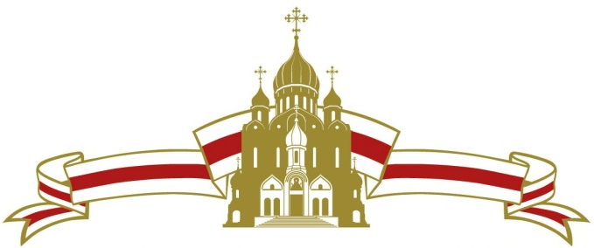
РЕЛИГИОЗНАЯ ОРГАНИЗАЦИЯ
«КЕМЕРОВСКАЯ ЕПАРХИЯ РУССКОЙ ПРАВОСЛАВНОЙ ЦЕРКВИ (МОСКОВСКИЙ ПАТРИАРХАТ)»
№__ «___» __________ 2022 г.

В управление Министерства юстиции РФ по Кемеровской области-Кузбассу

Религиозная организация «Кемеровская Епархия Русской Православной Церкви (Московский Патриархат)» (учетный номер 0011010213 выдан 4 декабря 2012 года), являющаяся централизованной религиозной организацией, сообщает, что Местная религиозная организация православный Приход храма Покрова Пресвятой Богородицы поселка Красногорский Полысаевского городского округа Кемеровской области Кемеровской Епархии Русской Православной Церкви (Московский Патриархат) входит в состав Религиозной организации «Кемеровская Епархия Русской Православной Церкви (Московский Патриархат)».

Епархиальный архиерей

__________________________ (аристарх)
митрополит Кемеровский и Прокопьевский,
Глава Кузбасской митрополии

